Высадку тюльпанов начнут в районе Якиманка
24.09.2020
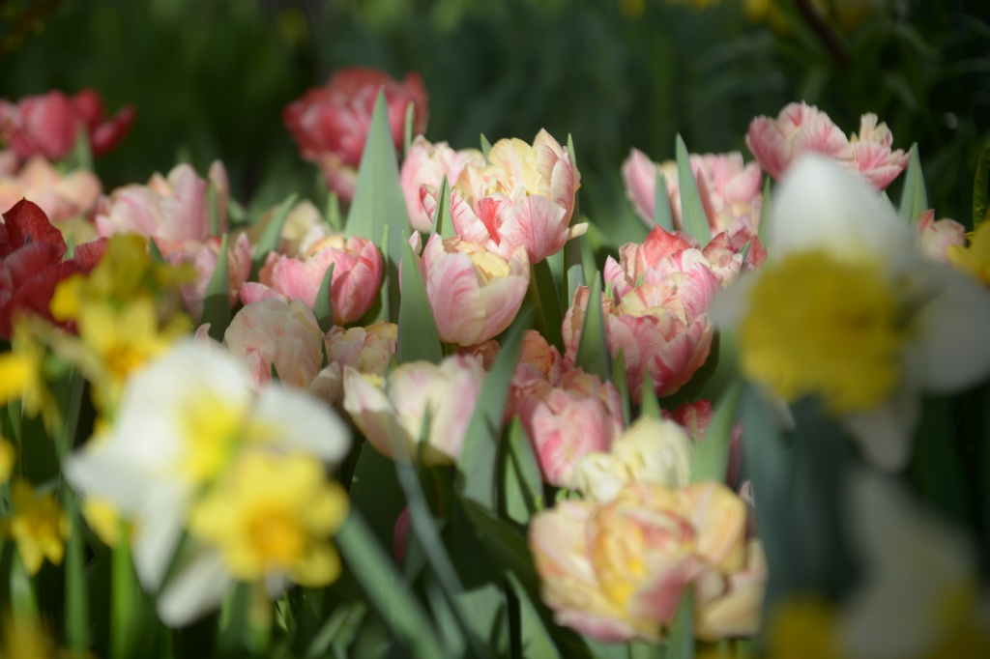

Представители Государственного бюджетного учреждения «Жилищник» с 8 октября начнут высадку луковиц тюльпанов в районе Якиманка.

— Сотрудники управляющей организации осмотрят почву клумб и других зеленых насаждений. Рабочие расчистят площадь и посадят луковицы тюльпанов, которые взойдут весной, — проинформировала ведущий инженер ГБУ «Жилищник» Антонина Светличная.

Она уточнила, что представители учреждения приведут в порядок все зеленые участки в районе.

Ранее бригады высаживали такие растения, как клубни Сальвий, Бегонии изящной и Тагетеса. Еще на участках появились корни Многолетников для сохранения почвы перед началом осенне-зимнего сезона.

Адрес страницы: http://cao.mos.ru/presscenter/news/detail/9268227.html
Префектура Центрального административного округа города Москвы

